План-конспект
педагога дополнительного образования
Пахомовой Анастасии Сергеевны.
Объединение: «Юнитур»
Программа: «Юнитур»
Группа: 01-41
Время: 14:40-16:10
Дата: 06.05.26
Тема: «Город, в котором мы живем. Экскурсия по историческому центру города Липецка».
Цели и задачи:
-познакомить учащихся с историей и достопримечательностями Липецка;
-воспитать любовь и уважение к малой родине;
-развить познавательный интерес к истории родного города;
-сформировать чувство гордости за свой город.
План занятия:
I. Организационный момент.
Вступительное слово.
Учитель начинает с вопросов:
Кто знает, сколько лет нашему городу?
Какие интересные места в Липецке вы посещали с родителями?
Что вы знаете об истории Липецка?
Каждый город уникален, и наш Липецк — не исключение. Узнавая его историю, мы лучше понимаем, чем гордимся и что передадим следующим поколениям.
II. Работа над новым материалом.
Рассказ с демонстрацией слайдов:
Основание города. В 1703 году по указу Петра I были построены железоделательные заводы для нужд флота и армии. Посёлок Малые Студёнки Липские постепенно превратился в город Липецк.
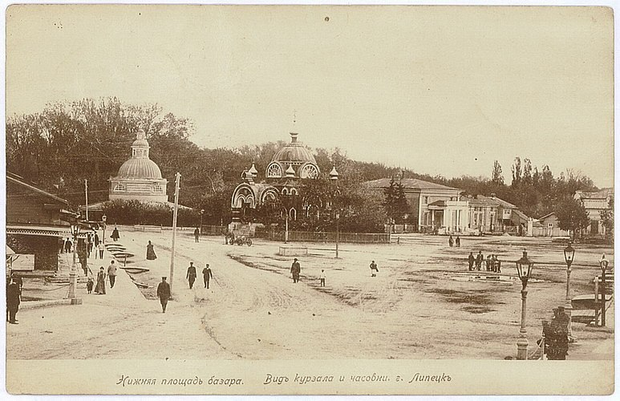
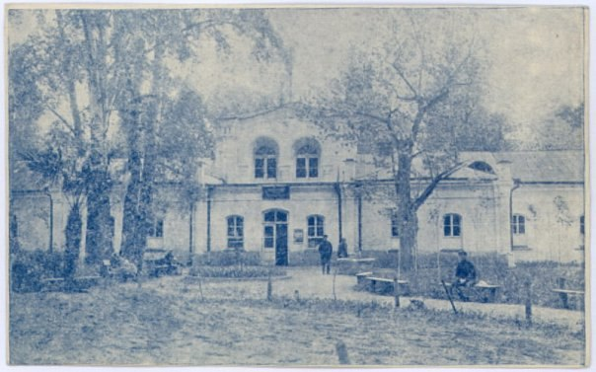
Роль Петра I. Царь сыграл огромную роль в развитии города. В честь него названа площадь и установлен памятник.
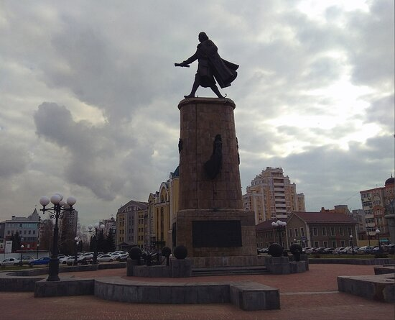
Курорт «Минеральные воды». Позже в городе открыли курорт с лечебными водами, а вокруг заложили английский сад — нынешний Нижний парк.
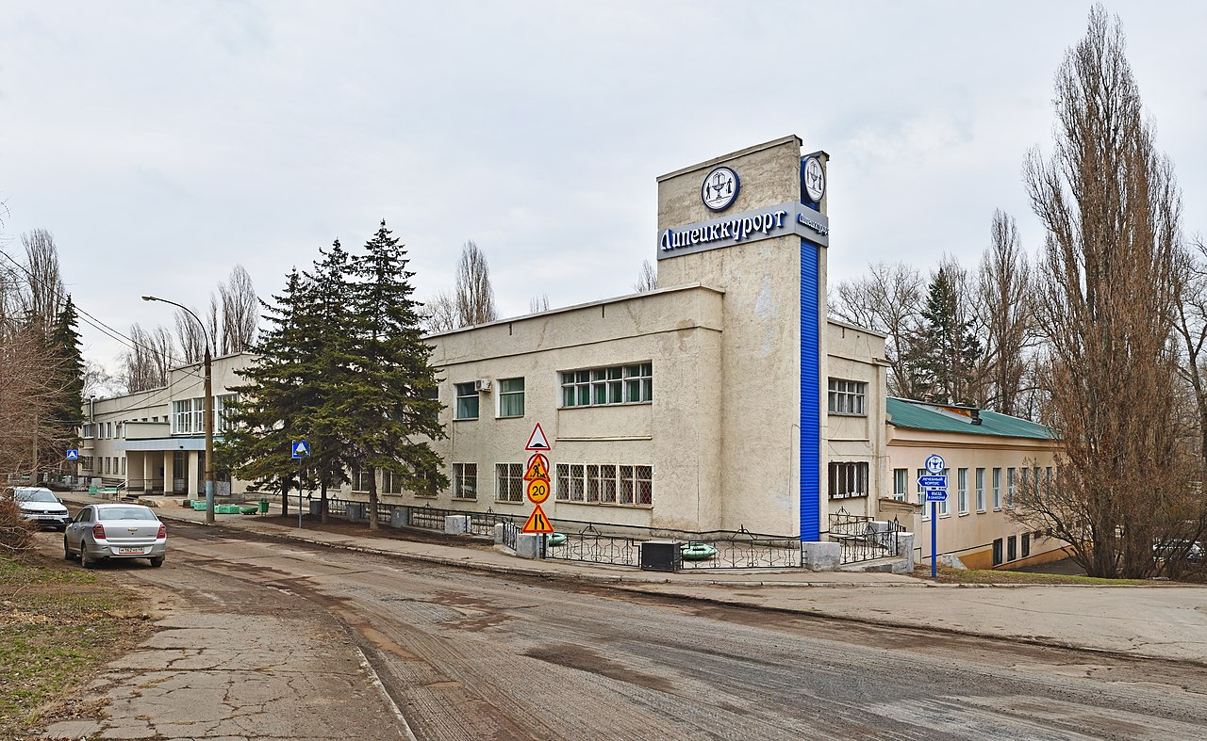

Виртуальная экскурсия по центру Липецка.
Показ слайдов с комментариями:
Площадь Петра Великого — сердце города, где проходят главные праздники. Здесь расположен памятник Петру I и цвето-музыкальный фонтан.
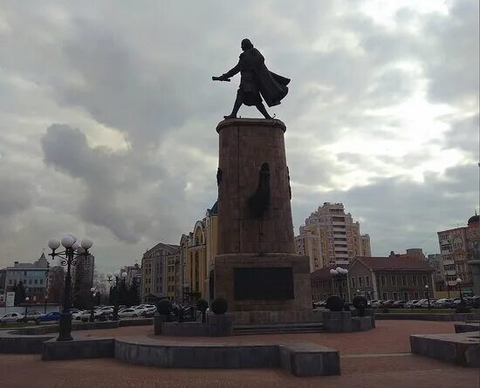
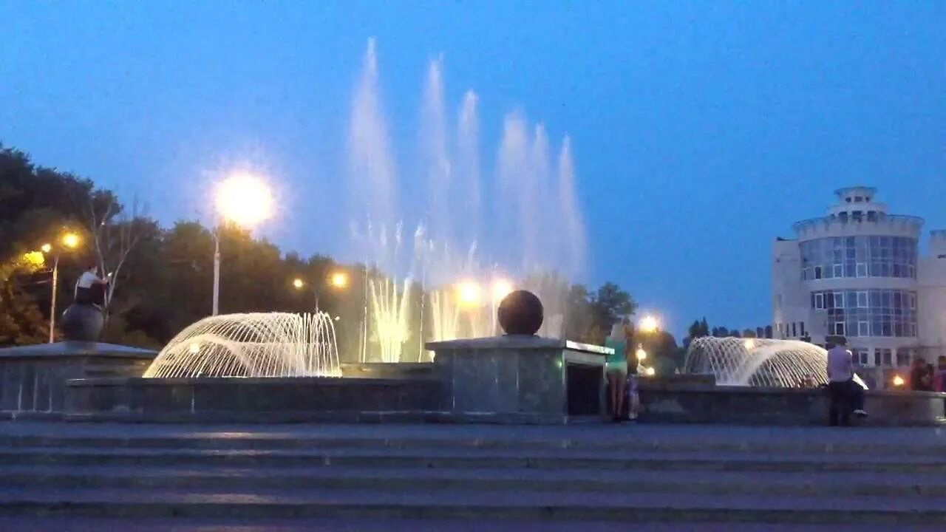
Фонтан открыли в июле 2006 года. Это одно из уникальных сооружений в России: аналогов ему нет. Днём фонтан выглядит как обычный, но вечером здесь разворачивается красочное шоу. Около 200 струй воды меняют направление и цвет в зависимости от музыки, а также под её ритм. Максимальный взлёт струи — около 9 метров. Рядом с фонтаном есть смотровая площадка, которая может разместить около 300 человек.
Историческая справка: проект создания площади появился на макете в 1950-х годах. Первоначально ей присвоили название — площадь Карла Маркса. 24 июня 2003 года решением сессии Липецкого городского совета депутатов она была официально переименована в площадь Петра Великого.
Нижний парк — бывший английский сад у минеральных вод. Сейчас здесь парк развлечений, зоопарк и минеральный источник.
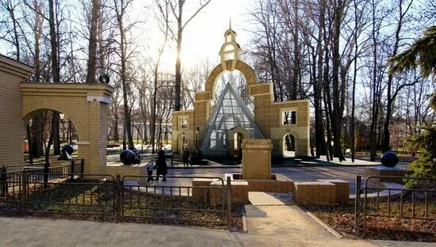
Официальной датой основания Нижнего парка считается 1805 год. В этом году император Александр I подписал указ об открытии курорта «Липецкие минеральные воды».
Сегодня Нижний парк — крупнейший городской парк Липецка, имеющий статус дендрологического памятника природы. Здесь растут вековые дубы и липы, представлено более 50 видов деревьев и кустарников.
Комсомольский пруд с фонтанами и памятником к 300‑летию Липецка в виде кораблика — символа судостроения.
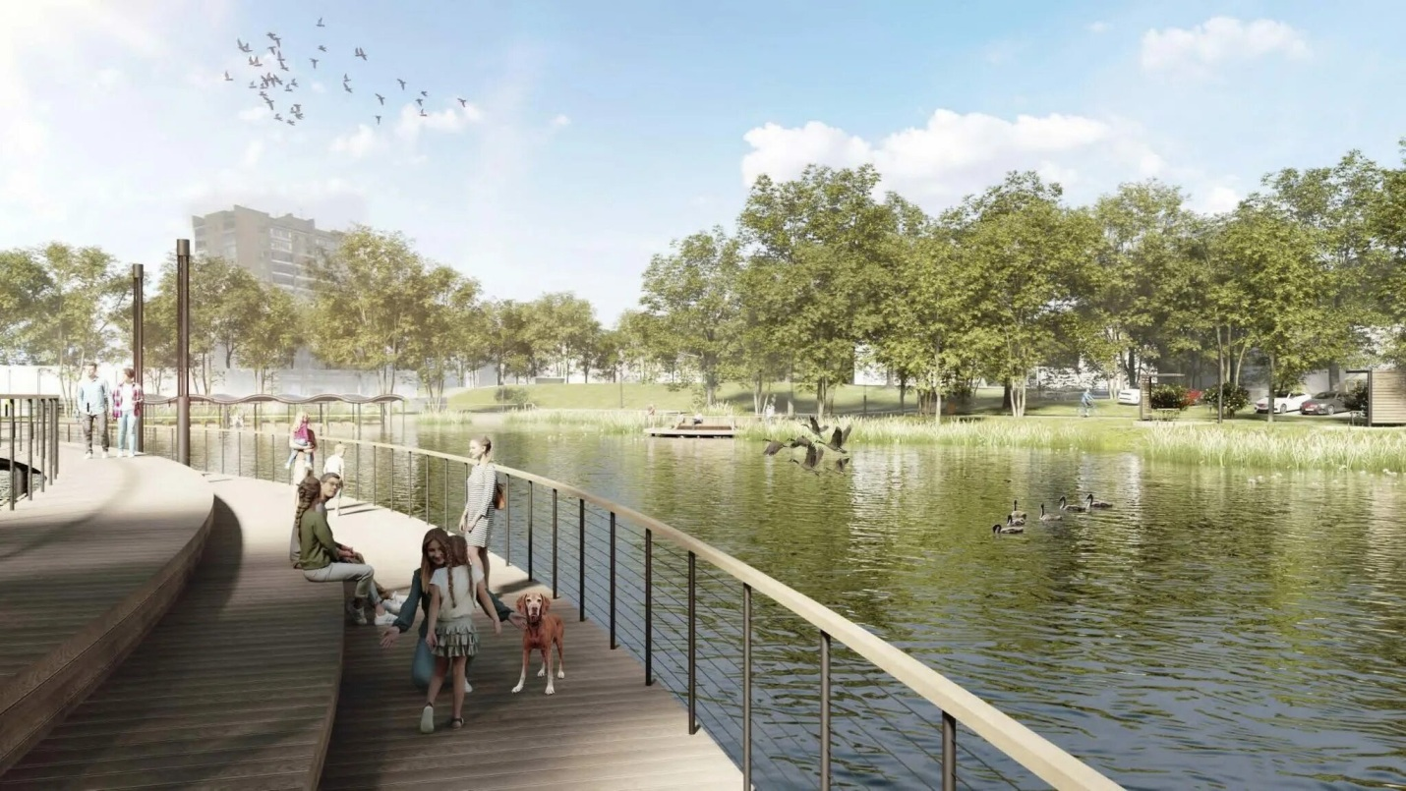
После масштабной реконструкции зона отдыха у Комсомольского пруда была открыта в октябре 2025 года. На территории появились:
прогулочные дорожки из гранитного отсева;
песчаная пляжная зона площадью 300 м² с шезлонгами;
свежий газон и молодые деревья;
новые скамейки, урны и лестница для спуска к воде;
набережная с деревянным настилом и качелями;
обновлённая детская игровая площадка
Христорождественский собор — главный храм города, расположенный на самой высокой точке.
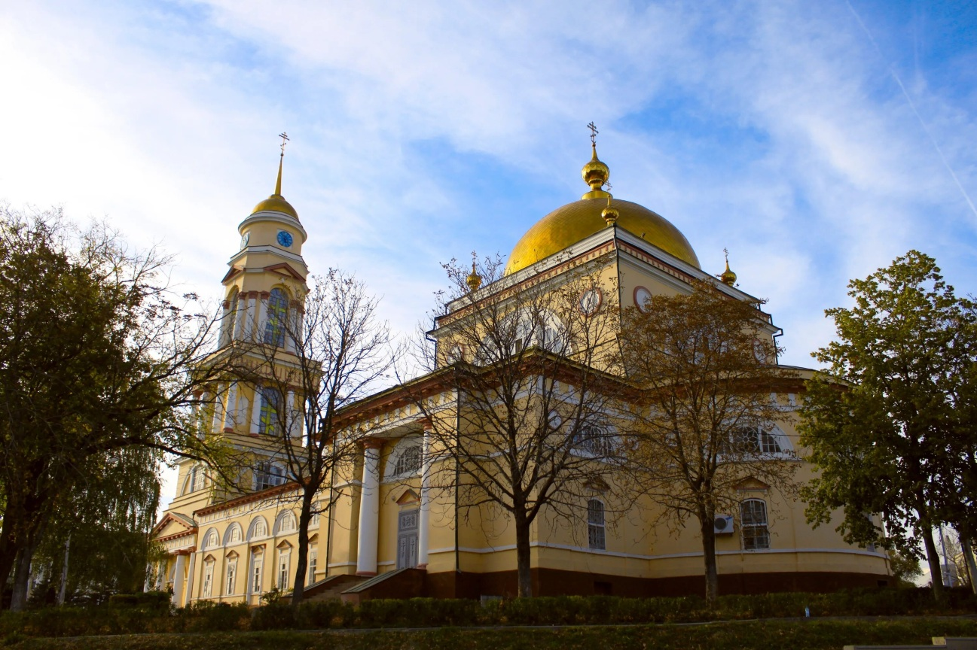
Христорождественский собор (Собор Рождества Христова) — православный храм в Липецке, кафедральный собор Липецкой митрополии и епархии Русской православной церкви. Расположен на центральной площади города — Соборной.
Площадь Авиаторов с памятником лётчикам Л. А. Кривенкову и С. М. Шерстобитову, пожертвовавшим собой ради спасения горожан.
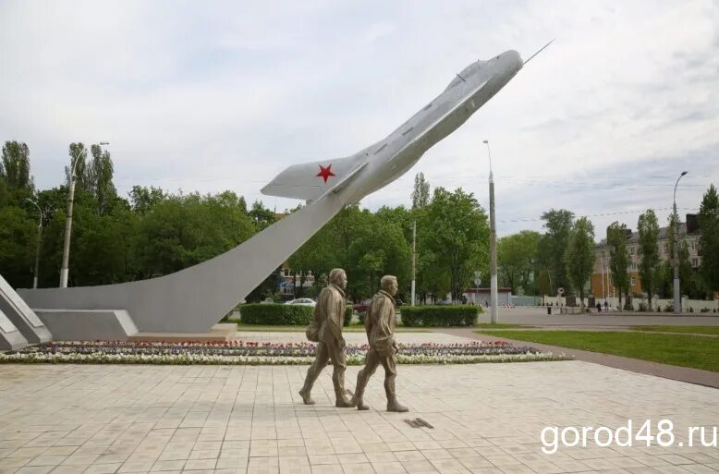
Площадь Авиаторов — крупная площадь в Советском округе Липецка, расположена на пересечении улицы Гагарина и улицы Космонавтов.
18 июля 2003 года (к официальному 300-летию Липецка) рядом со старым памятником открыли новый — погибшим лётчикам липецкого авиацентра С. М. Шерстобитову и Л. А. Кривенкову. 17 декабря 1968 года они ценой своих жизней увели терпящий бедствие самолёт от жилых кварталов Липецка.
Быханов сад — живописное место.
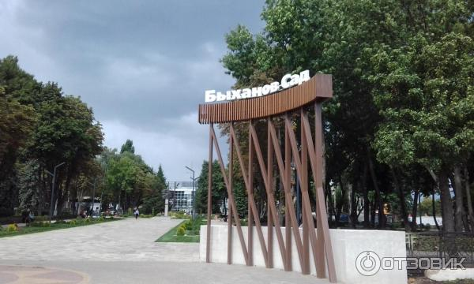
Парк сформирован в 1954 году на территории питомника Липецкого зеленхоза. Ранее питомник был организован на базе питомника плодовых и лесопарковых культур уроженца Липецка и известного липецкого садовода — Василия Васильевича Быханова (1829–1896).
Первоначально парк получил название «Комсомольский парк». В 1966 году был переименован в парк имени В. Н. Скороходова. 30 июня 1993 года парку вернули историческое имя — «Быханов сад».
Петровский спуск с обелиском Петру I, установленным в 1839 году.
Петровский проезд — одна из центральных магистралей в центральной части города Липецка. Проходит по границе Советского и Правобережного округов от площади Революции до улицы Зегеля.
Часто Петровский проезд (это название появилось 21 мая 1957 года) называют Петровским спуском. Это связано с тем, что на всём протяжении проезжая часть расположена под большим углом: она спускается с Соборной горы, на которой находится Соборная площадь.
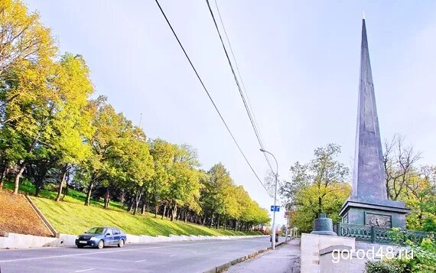
III. Закрепление.
Интерактивная часть.
Игра «Угадай место»
Учитель показывает фотографии достопримечательностей без подписей, а дети угадывают, что это за место и где оно находится.
Вопросы для обсуждения:
Какое место в городе вам хотелось бы посетить в выходные?
Почему важно беречь памятники и парки?
Как мы можем помочь сделать наш город ещё красивее?
Творческое задание.
Дети делятся на группы и получают задание:
Группа 1. Нарисовать открытку «Мой любимый уголок Липецка».
Группа 2. Составить 3–4 вопроса для викторины о Липецке.
Группа 3. Изобразить герб города и объяснить, что означают его элементы (липа, дерево на гербе символизирует название города).
VI. Итог занятия.
Разгадывание кроссворда «Город золотистых лип»:

Дерево, изображённое на гербе города. (Липа)
Старейший парк в городе, заложенный в XIX веке. (Нижний)
Великий русский царь, сыгравший важную роль в развитии Липецка. (Пётр I)
Крупное производство в городе на Новолипецком комбинате. (Металлургия)
Памятник в виде самолёта на площади Авиаторов. (МиГ‑19)
VII. Домашнее задание.
Рефлексия.
Дети заканчивают фразы:
«Сегодня я узнал…»
«Мне больше всего понравилось…
«Я хочу рассказать родителям о…»
Звучит песня о Липецке. Учитель благодарит детей за активное участие и предлагает в выходные вместе с родителями посетить одно из мест, о которых говорили на классном часе.

